停止的水滴，停止的风扇

实验内容
利用频闪仪周期性的发光，可以观察日常生活中无法体验到的奇异现象。本来是运动着的物体，看上去却似静止不动，或向反方向运动。

所需材料
频闪仪、扬声器（大功率的扬声器、此次使用的是30W）、低频发信机、放大器、漏斗（10ml，顶处口的孔径约2.5mm），橡胶管、电风扇。

实验方法和要点

【停止的水滴】
1．按照图1那样，将漏斗和橡胶管连接在一起，并在漏斗和橡胶管内灌满水。在橡胶管的一端加上砝码，沉入到盛满水的桶里。此时，漏斗前端与水桶的水面高度差约为14cm。为得到大小相同的水滴，要利用静水压，最关键的是尽可能让水流平缓。为此，需要通过实验找到相对于漏斗顶端孔大小的，最适合的h值。水桶内的水面高度也要保持一定。为此，可将水桶连接到大的容器上，这样可保证在短时间内，水面高度不变。也可以使水循环使用。
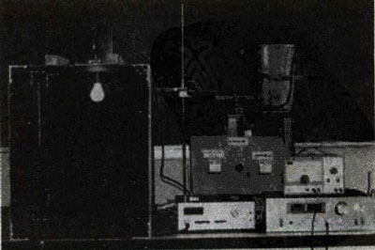
2．把扬声器的喇叭向上，橡胶管置于其上。用自制的卡具把橡胶管夹在扬声器的喇叭与卡具之间。用螺钉、螺母固定（见图2）。此装置可以把扬声器的振动直接传递到橡胶管上。
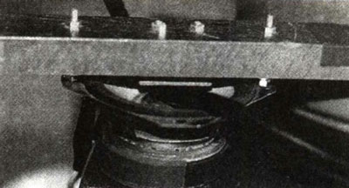
3．把放大器和低频发信机接到扬声器上。
4．给低频发信机和放大器通电，让水从漏斗喷出，通过扬声器的喇叭在橡胶管上周期性施加压力的话，水滴就以与低频发信机相同的频率从漏斗顶端喷出。
5．将房间的光线调暗，用频闪仪照射喷出的水滴，当发光的频率和发信机频率相同（50Hz）时，就可看到图3所示的那样，有许多水滴静止在空中。
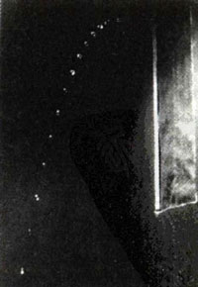
6．提高或降低频闪仪的频率数，可看到在空中的水滴慢慢上升或慢慢下落。

【停止的风扇】
1．旋转风扇的扇叶，调暗室内的光线。把频闪仪的光照射到风扇上，调节频闪仪频率，可看到扇叶是静止不动的。把报纸卷成棒，用它去碰转动着的扇叶，就会发出很大的声响，纸棒也一并被弹出。
2．提高或降低频闪仪的频率数，可看到扇叶向相反方向旋转或扇叶数量发生变化的现泉。

延伸
1．用频闪仪的光从正面水平照射水滴，水滴的影子就会映到立在水滴后面的记录纸上（纸贴在木架子上），用笔记录影子的位置，用此方法，就可对抛物线的轨迹进行解析。用同样的方法也可做x方向水平投射的、y方向加速运动的解析。
2．在校园内举办的活动上介绍这个实验时，如果房间没有挂黑幕，也可利用在内面涂黑漆的箱子进行展示。做箱子的关键是让箱子的进深足够大，这样可遮住箱子上部的灯光。
3．如果想更清楚地观测到水滴，可在水中添加少量荧光材料。
【停止的风扇】
如果风扇的扇叶有3片，在其中的一片上贴1块圆形的贴纸。把风扇的旋转频率定为f₀，改变频闪仪的发光频率，会观察到下列现象：
- f＝f₀时，可看到3个扇叶（在1个扇叶上贴有贴纸）
- f＝2f₀时，可看到6个扇叶（在2个扇叶上贴有贴纸）
- f＝3f₀时，可看到9个扇叶（在3个扇叶上贴有贴纸）

